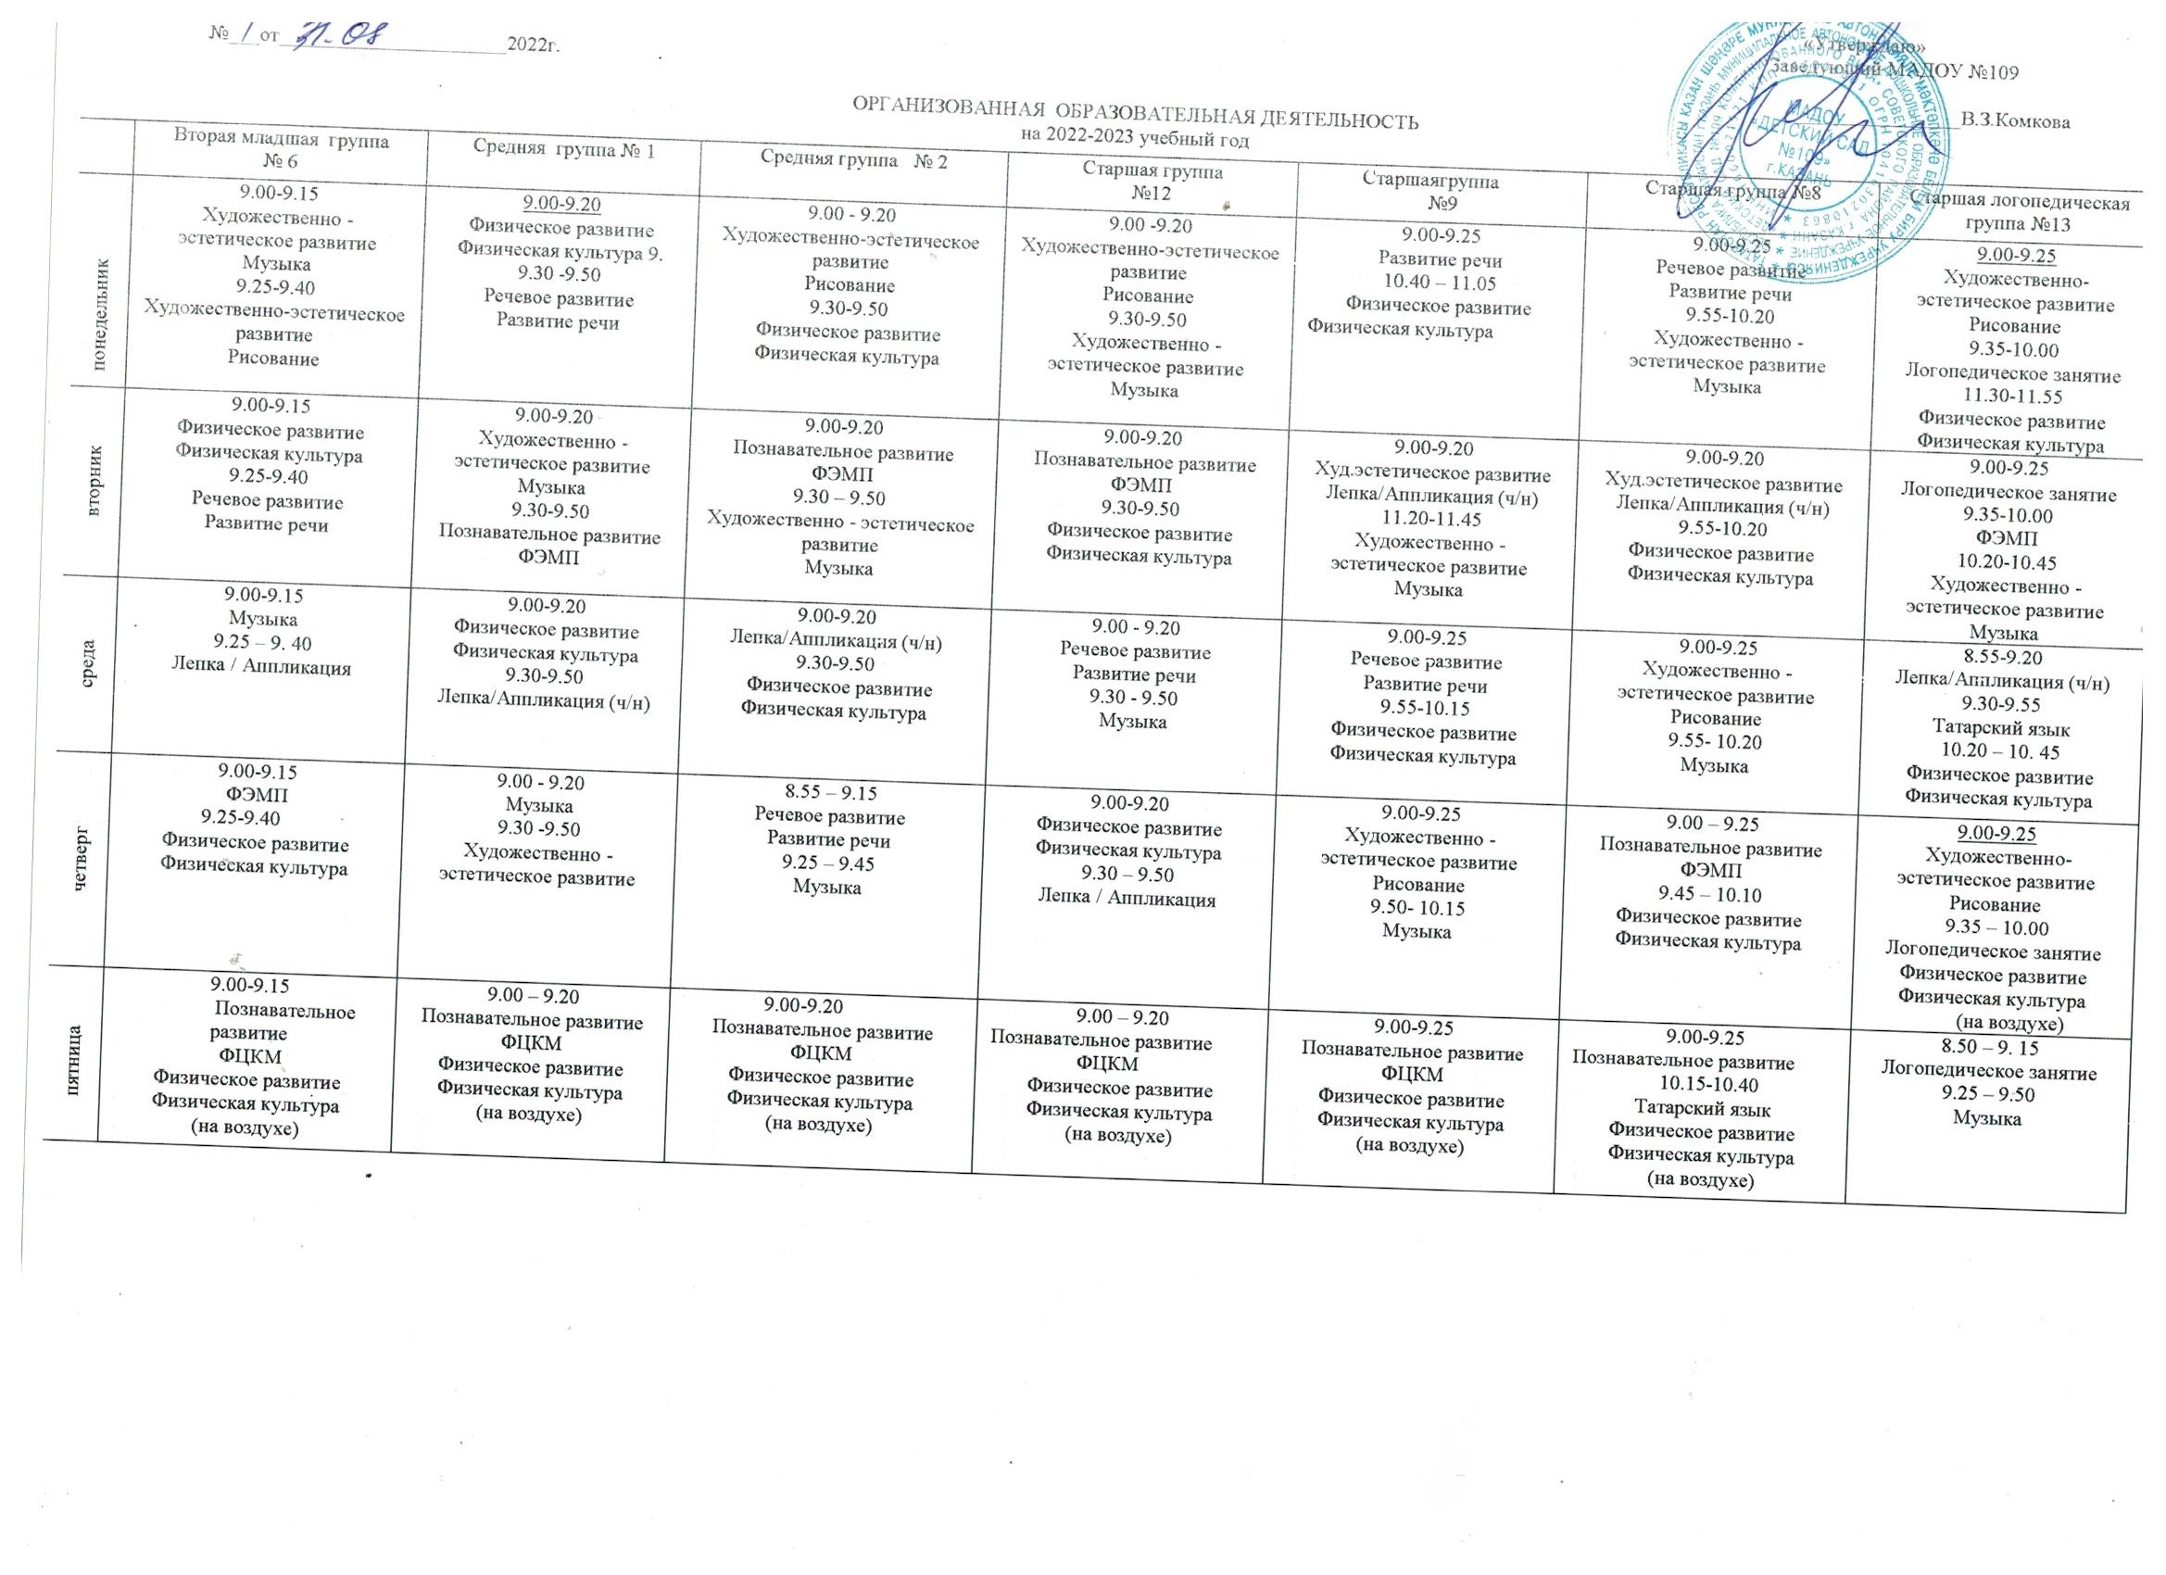

 | Подготовительная группа №7 | Подготовительная группа №11 | Подготовительная группа №10 | Разновозрастная группа № 3
понедельник | 9.00-9.30  Речевое развитие  Развитие речи  9.40-10.10  Художественно - эстетическое развитие  Рисование  12.00-12.30  Физическое развитие  Физическая культура | 9.00-9.30  Речевое развитие  Развитие речи  9.40-10.10  Художественно - эстетическое развитие  Рисование  11.30-12.00  Физическое развитие | 8.50-9.20  Логопедическое занятие  9.40-10.10  Художественно - эстетическое развитие  Рисование  10.25-10.55  Художественно – эстетическое развитие  Музыка | 8.50-10.00  Логопедическое занятие  10.10.-10.35  Физическое развитие  Физическая культура
Вторник | 9.00-9.30  Татарский язык  9.40-10.10  Познавательное развитие  ФЭМП  15.15-15.45  Художественно - эстетическое развитие  Музыка | 9.00-9.30  Художественно - эстетическое развитие  Лепка/аппликация (ч/н)  12.00-12.30  Художественно - эстетическое развитие  Музыка | 8.45-9.15  Художественно - эстетическое развитие  Лепка/аппликация (ч/н)  9.30-10.00  Логопедическое занятие  10.25-10.55  Физическое развитие  Физическая культура | 8.50-10.00  Логопедическое занятие  10.50-11.15  Художественно - эстетическое развитие  Музыка
Среда | 8.50 -9.20  Лепка/аппликация (ч/н)  9.30 – 10. 00  Татарский язык  Физическое развитие  Физическая культура  (на воздухе) | 9.00-9.30  Познавательное развитие  ФЭМП  10.05- 10.35  Татарский язык  11.30-12.00  Физическое развитие  Физическая культура | 9.00- 9.30  ФЭМП  9.40-10.10  Художественно - эстетическое развитие  10.25-10.55  Музыка | 8.50-9.20  Познавательное развитие  ФЦКМ  9.30-10.00  Художественно - эстетическое развитие  Лепка/аппликация (ч/н)  10.10-10.40  Татарский язык  Физическое развитие  Физическая культура  (на воздухе)
Четверг | 9.00-9.30  Познавательное развитие  ФЭМП  9.40 – 10.10  Художественно - эстетическое развитие  Рисование  15.15 -15.45  Музыка | 9.00-9.30  Татарский язык  9.40 - 10.10  Познавательное развитие  ФЦКМ  11.15 – 11.45  Музыка | 8.50-9.20  Логопедическое занятие  9.30 – 10.00  Художественно - эстетическое развитие  Рисование  10.15- 10.45  Татарский язык  Физическое развитие  Физическая культура  (на воздухе) | 8.50-10.00  Логопедическое занятие  10.15-10.35  Физическое развитие  Физическая культура
Пятница | 9.00-9.30  Татарский язык  9.40 – 10.10  Физическое развитие  Физическая культура  10.20-10.50  Речевое развитие  Развитие речи | 8.55 -9.25  Познавательное развитие  ФЭМП  9.35-10.05  Художественно - эстетическое развитие  Рисование  10.15 – 10.45  Физическое развитие  Физическая культура | 8.50 – 9.20  Познавательное развитие  ФЭМП  9.30-10.00  Логопедическое занятие  11.30-12.00  Физическое развитие  Физическая культура | 8.45-10.00  Логопедическое занятие  10.10-10.35  Музыка

